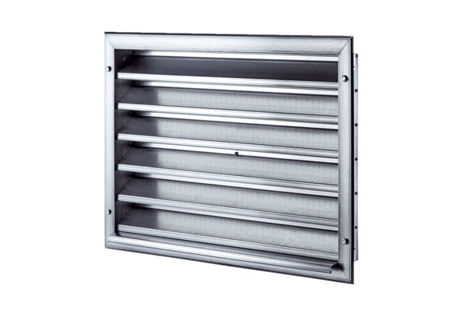Außengitter LZP 56Verpackungseinheit: 1 StückSortiment: D
Artikelnummer: 0151.0315Hersteller: MAICO

